岡崎市阿知和地区工業団地
進出予定企業募集事業
第３期募集
（③区画）

様式集

令和８年３月

岡 崎 市

【様式１】

申込書

令和 年 月 日

（宛先）岡崎市長

（申込者）所在地
法人名
代表者氏名

当社は「岡崎市阿知和地区工業団地進出予定企業募集事業第３期募集（③区画）」について、下記のとおり関係書類を添えて申込みます。
記
業種 | ☐ | ア 製造業（日本標準産業分類 大分類Eの製造業）
業種 | ☐ | イ 運輸業・郵便業（日本標準産業分類 大分類Hの運輸業・郵便業）
略図 | 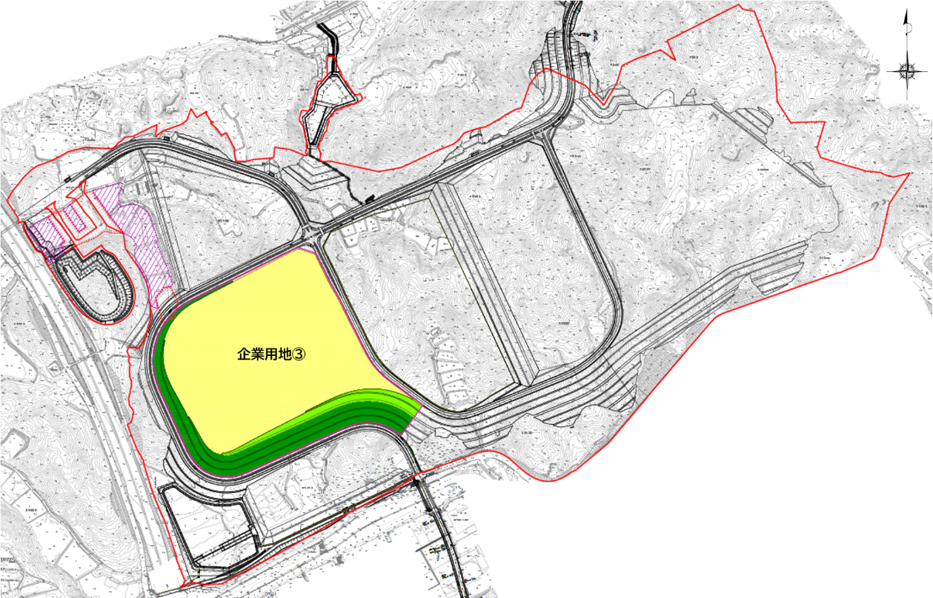
【連絡先】
所属・役職名
担当者名
電話番号
E - mail

【様式１－２】

申込書（③区画分割）

令和 年 月 日

（宛先）岡崎市長

（申込代表者）所在地
法人名
代表者氏名

（申込者）所在地
法人名
代表者氏名

（申込者）所在地
法人名
代表者氏名

（申込者）所在地
法人名
代表者氏名

当グループは「岡崎市阿知和地区工業団地進出予定企業募集事業第３期募集（③区画）」について、別紙のとおり関係書類を添えて申込みます。

別紙
１．グループ構成企業
法人名
業種 | ☐ ア 製造業（日本標準産業分類 大分類Ｅ）
業種 | ☐ イ 運輸業・郵便業（日本標準産業分類 大分類Ｈ）
連絡先 | 所属・役職名
連絡先 | 担当者氏名 |  | 電話番号
連絡先 | E-mail
法人名
業種 | ☐ ア 製造業（日本標準産業分類 大分類Ｅ）
業種 | ☐ イ 運輸業・郵便業（日本標準産業分類 大分類Ｈ）
連絡先 | 所属・役職名
連絡先 | 担当者氏名 |  | 電話番号
連絡先 | E-mail
法人名
業種 | ☐ ア 製造業（日本標準産業分類 大分類Ｅ）
業種 | ☐ イ 運輸業・郵便業（日本標準産業分類 大分類Ｈ）
連絡先 | 所属・役職名
連絡先 | 担当者氏名 |  | 電話番号
連絡先 | E-mail
法人名
業種 | ☐ ア 製造業（日本標準産業分類 大分類Ｅ）
業種 | ☐ イ 運輸業・郵便業（日本標準産業分類 大分類Ｈ）
連絡先 | 所属・役職名
連絡先 | 担当者氏名 |  | 電話番号
連絡先 | E-mail

※構成企業者数に応じて、適宜行を追加してください。

２．分割計画
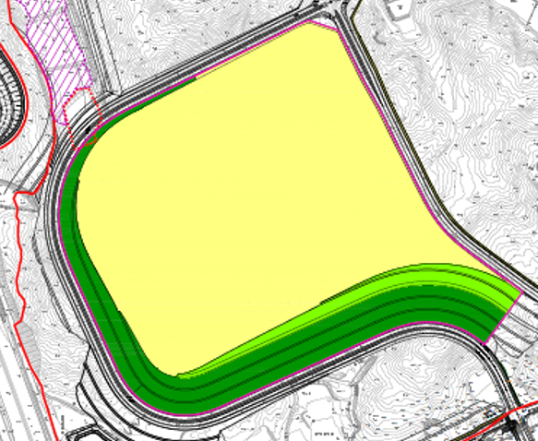
※分割後の土地利用計画を記入してください。
区画番号 | 申込者 | 予定面積（概算）
区画番号 | 申込者 | 敷地面積(ha) | 平場面積(ha) | 緑地面積(ha)
※構成企業者数に応じて、適宜行を追加してください。
【本分割計画に関する申込代表法人担当者】
法人名
所属・役職名
担当者名 |  | 電話番号
E - mail

【様式２】

誓 約 書

令和 年 月 日

（宛先）岡崎市長

（申込者）所在地
法人名
㊞
代表者氏名

当社は「岡崎市阿知和地区工業団地進出予定企業募集事業第３期募集（③区画）」への申込みにあたり、次の事項を誓約します。

１ 本募集要項に定める企業の申込条件を全て満たしており、申込みに係る提出書類の全ての事項は、事実と相違ありません。なお、虚偽の記載事項があった場合は、いかなる処分を受けても一切異議を申し立てません。

２ 暴力団員又は当該団体に属する者等に該当する者でないことを確認するため、本誓約書の写し並びに参加申込みに係る情報を所轄警察署長に提供すること及び意見照会することについて同意します。

３ 参加に際し、本募集要項に記載の内容を全て承知しています。

【様式３】
事業計画概要書
事業計画概要書は可能な範囲で記入してください。また、説明に必要な図面等（A3サイズまで）を添付してください。

１ 阿知和地区工業団地内で実施予定の事業計画の概要
本工業団地内に
立地を希望する理由
立地目的
（新設や移転等、本工業団地への立地する目的を記入してください。）
拠点種別 | ☐ 本社 | ☐ 支社 |  | ☐ その他（ ）
事業内容
（本工業団地内で実施する事業内容を具体的に記入してください。）
事業主体者
土地所有者
建物所有者
雇用計画 | 正規従業員者数(人)
雇用計画 | 非正規従業員者数(人)
雇用計画 | 合計(人)

２ 建築計画（予定）の概要
建築物の用途
建築面積（㎡） |  | 延床面積（㎡）
建築物の構造 |  | 建築物の階数
建築物の高さ（ｍ）
工事期間 | 令和 年 月頃 ～ 令和 年 月頃
操業開始 | 令和 年 月頃
具体な事業内容

３ 想定する設備投資額と資金の調達方法 （百万円）
設備等の種類 | 投資金額 | 合計
建物
機械
設備
その他
（工作物等）
資金の調達方法

４ 今後５期分の納税見込額 （百万円）
各 地 方 税 |  | 第１期 | 第２期 | 第３期 | 第４期 | 第５期
土地 | 都市計画税
土地 | 固定資産税
建物 | 都市計画税
建物 | 固定資産税
償却  資産 | 固定資産税
事業所税
法人市民税
計
※消費者向け製品製造工場等建設奨励金の交付を受けようとする場合は、様式４に加え、必ず記入してください。

５ 上水道・電力等の予定使用量（可能な範囲で記入してください）
上水道使用水量（㎥／日） |  | 排水量（㎥／日）
排水処理の方法
電力使用量（ｋＷｈ／日）

６ 特記事項
補足説明資料等（任意様式A３サイズまで）があれば添付してください。
⑴ 地域への波及効果に関する取組

⑵ 地域への貢献に関する取組

⑶ 想定する交通量等に関する取組
通勤用車両（台/日） | 事業用車両（台/日）
渋滞緩和及び交通安全等の交通対策への取組

⑷ 景観への配慮（建物や工作物等の形状や配置、色彩等）

⑸ 周辺環境及び環境保全への取組

⑹ 再生可能エネルギー等の導入やカーボンニュートラル、脱炭素等への取組

⑺ その他PR事項（企業の強み、市場規模、シェア等を自由に記入してください。）

【様式４】
消費者向け製品製造工場等建設奨励金（新奨励金）の交付を受けようとする場合に必要な書類です。
消費者向け製品製造工場等建設奨励金に係る確認書
令和 年 月 日
（宛先）岡崎市長

（申込者）所在地
法人名
代表者氏名

１ 消費者向け製品製造工場等建設奨励金における確認事項
新奨励金は、以下の項目すべてを満たしている必要があります。
№ | 項目 | 確認
１ | これまでに新奨励金の交付を受けたことのない事業者であること。 | ☐
２ | 20,000㎡以上の土地を新たに取得し、工場等を新増設すること。 | ☐
３ | 土地及び建物の所有者が事業を行うこと。 | ☐
４ | 新工場で製造する製品のうち50％以上が消費者向け製品^{※１}（BtoC製品）であること。 | ☐
５ | 建設計画の認定を受けた日の属する事業年度の前事業年度の決算において、消費者向け製品（新工場で製造する消費者向け製品以外を含む）の売上高が100億円以上であること。 | ☐
６ | 新工場の建設に伴う固定資産（家屋・償却資産）の取得費用が25億円（中小企業者等^{※２}にあっては、５億円）以上であること。 | ☐
７ | 新たに雇用する従業員の数が20人(中小企業者等にあっては５人）以上であること。 | ☐
８ | 経営が安定し、成長性や将来性に優れている企業であり、新奨励金の交付終了後も長期間事業が継続される見込みがあること。 | ☐
９ | 小売店及びネット販売等により、一般消費者が自由に購入できる最終消費財を新工場で製造すること。 | ☐
10 | 新工場で製造する消費者向け製品の市場規模がさらに拡大し、売上高、付加価値、営業利益が増加していく蓋然性が高いこと。 | ☐
11 | 新工場の操業に伴う市への歳入^{※３}の合計額が年５億円以上になる見込みがあること。 | ☐
※１ 消費者向け製品とは、主として一般消費者の生活の用に供される製品のうち、消費生活用製品安全法（昭和48年法律第31号）別表に掲げるものを除く最終消費財をいいます。
※２ 中小企業者等とは、中小企業基本法（昭和３８年法律第154号）第２条第１項に規定する中小企業者及び中小企業団体をいいます。
※３ 新工場の操業に伴う市への歳入とは、地方自治法(昭和22年法律第67号)第231条の３第1項に規定する分担金、使用料、加入金、手数料、過料及びその他法令等により代償として経済的な利益の供与が禁止されている歳入を除くものをいいます。
【留意事項】
・本募集事業により、新奨励金の認定及び交付を保証するものではありません。
・新奨励金の認定申請には、別途手続きが必要です。詳しくは、岡崎市経済振興部商工労政課ものづくり支援係（岡崎市役所西庁舎地下１階、電話：0564-23-6287）にお問合せください。
・新奨励金は、その他の奨励制度（工場等建設奨励金、企業再投資促進奨励金、高度先端産業立地奨励金）と併用することはできません。
・新奨励金の交付を受けるものは、新工場等の操業等を開始した日から起算して10年を経過する日までの間、認定を受けた建設計画で定めた事業を行う必要があります。
・新奨励金の交付対象となる固定資産は、以下の期間を経過するまでの間、交付の目的に反して使用し、譲渡し、交換し、貸し付け又は担保に供することができません。
土地及び家屋：最初の交付を受けた日から10年を経過するまでの間。
償却資産：最初の交付を受けた日から５年を経過するまでの間。
・新奨励金は５年間の交付期間中、毎年度交付申請を行う必要があります。交付申請にあたっては、前事業年度における市への歳入額を申告いただきます。

２ 企業概要に関する事項
資本金（千円）
従業員数（人）
企業規模 | ☐ 大企業 | ☐ 中小企業者等

３ 消費者向け製品製造業の実績
① 直近の決算期において、企業が製造した全ての消費者向け製品の売上高の合計を記載してください。
千円 | （事業年度：令和 年 月 日～令和 年 月 日）
② ①の製品ごとの内訳を記載してください。
製品名  （登録商標または一般商品名） | 売上高（千円） | 新工場での製造
 |  | 有・無
 |  | 有・無
 |  | 有・無
計

※行が足りない場合は適宜追加してください。
※製造製品が多量の場合は、類似する製品をまとめて記載いただいて構いません。
４ 製造製品に関する事項
① 新工場で製造する消費者向け製品について、性能や製造工程、その他アピールできる事項を記載してください。
※複数の製品を製造する場合は、全製品若しくは新工場における出荷額の過半を占め
る製品について記載してください。
② ①の製品の写真、イラスト等を記載または添付してください。

③ 新工場で製造する消費者向け製品について、今後の売上見込み及びその根拠（製品の市場規模、成長性、対象顧客、獲得シェア等）を記載してください。
適宜、別紙（様式任意Ａ３サイズまで）等を用いてください。

④ 新工場で製造する全ての製品について、出荷額見込みを以下の区分に応じて記載してください。
⑴ 消費者向け製品
製品名  （登録商標または一般商品名） | 出荷額見込み（百万円）
製品名  （登録商標または一般商品名） | 第1期 | 第２期 | 第３期 | 第４期 | 第５期
計

⑵ 企業向け製品 ※新工場で製造する場合のみ記載。
製品名  （登録商標または一般商品名） | 出荷額見込み（百万円）
製品名  （登録商標または一般商品名） | 第1期 | 第２期 | 第３期 | 第４期 | 第５期
計
※新工場で製造する製品のうち、50％以上が消費者向け製品でない場合は、新奨励金の交付対象外となります。
※行が足りない場合は適宜追加してください。
※製造製品が多量の場合は、類似する製品をまとめて記載いただいて構いません。ただし、消費者向け製品と企業向け製品をまとめて記載することはできません。

５ 納税見込額に関する事項
① 新工場操業後の納税見込額
⑴ 市税
様式３「事業計画概要書 ４ 今後５期分の納税見込額」のとおり

⑵ ふるさと納税（新工場におけるふるさと納税返礼品出荷の見込み）
第1期
品名 | ①商品代(円） | ②見込件数(件) | 算定額（①×②×1/2）
計

第２期
品名 | ①商品代(円） | ②見込件数(件) | 算定額（①×②×1/2）
計

第３期
品名 | ①商品代(円） | ②見込件数(件) | 算定額（①×②×1/2）
計

第４期
品名 | ①商品代(円） | ②見込件数(件) | 算定額（①×②×1/2）
計

第５期
品名 | ①商品代(円） | ②見込件数(件) | 算定額（①×②×1/2）
計

⑶ その他
※行が足りない場合は適宜追加してください。
※地方自治法(昭和22年法律第67号)第231条の3第1項に規定する分担金、使用料、加入金、手数料及び過料は対象外です。
※企業版ふるさと納税は対象外です。

６ 本市および他市町村におけるふるさと納税の実績
① 新工場で製造する消費者向け製品について、ふるさと納税の実績を記載してください。
令和５年度
自治体名 | 品名 | 商品代（円） | 受注件数（件）
計

令和６年度
自治体名 | 品名 | 商品代（円） | 受注件数（件）
計

令和７年度
自治体名 | 品名 | 商品代（円） | 受注件数（件）
計
※新工場で製造する消費者向け製品の実績のみ記載してください。

【様式６】

質 問 書

令和 年 月 日

（宛先）岡崎市長

（提出者）所在地
法人名
代表者氏名

（連絡先）氏名
所属・役職
電話番号
FAX
E-mail

本募集要項について、次の項目を質問します。
該当ページ | 質問事項
※本募集要項に記載されていない内容に関する質問は、上記該当ページの欄に「その他」と記載してください。
※欄が不足する場合は、適宜追加してください。
【様式７】

辞 退 届

令和 年 月 日

（宛先）岡崎市長

（申込者）所在地
法人名
㊞
代表者氏名

当社は「岡崎市阿知和地区工業団地進出予定企業募集事業第３期募集（③区画）」への申込みを下記の理由により辞退します。
記
辞退理由

